Муниципальное бюджетное общеобразовательное учреждение
«Средняя общеобразовательная школа с. Вязовка»

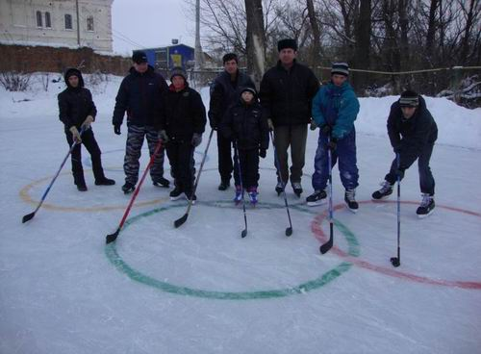
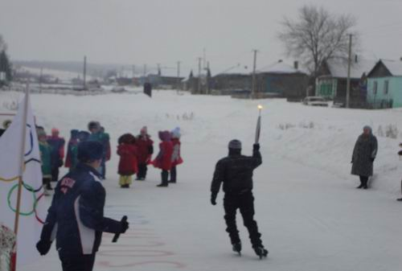
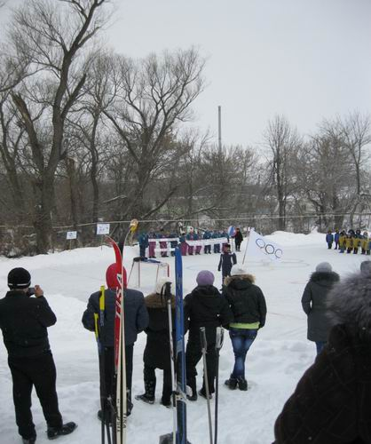
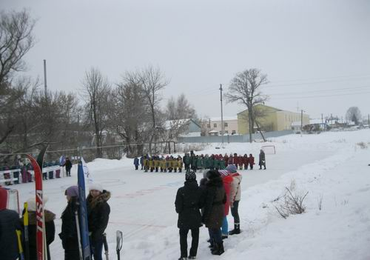
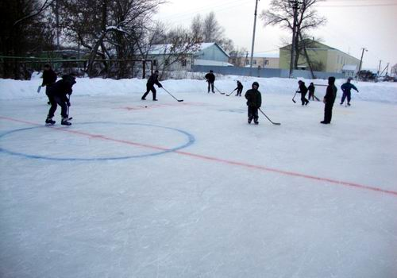
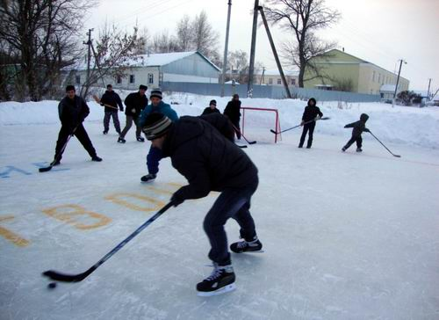
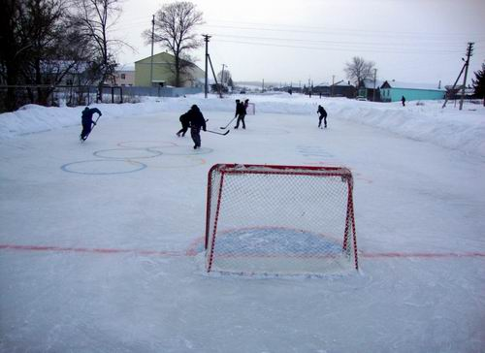
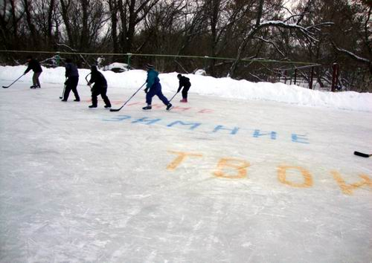

Муниципальное бюджетное общеобразовательное учреждение
«Средняя общеобразовательная школа №2 р.п .Базарный Карабулак»
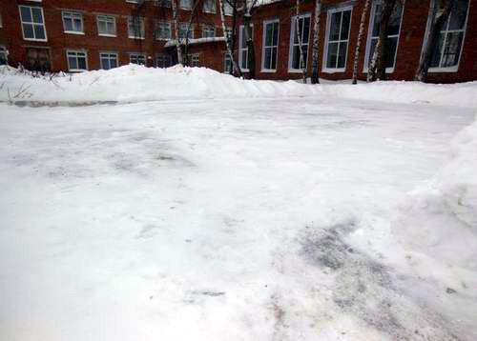
Муниципальное бюджетное общеобразовательное учреждение
«Средняя общеобразовательная школа №1 р.п. Базарный Карабулак»
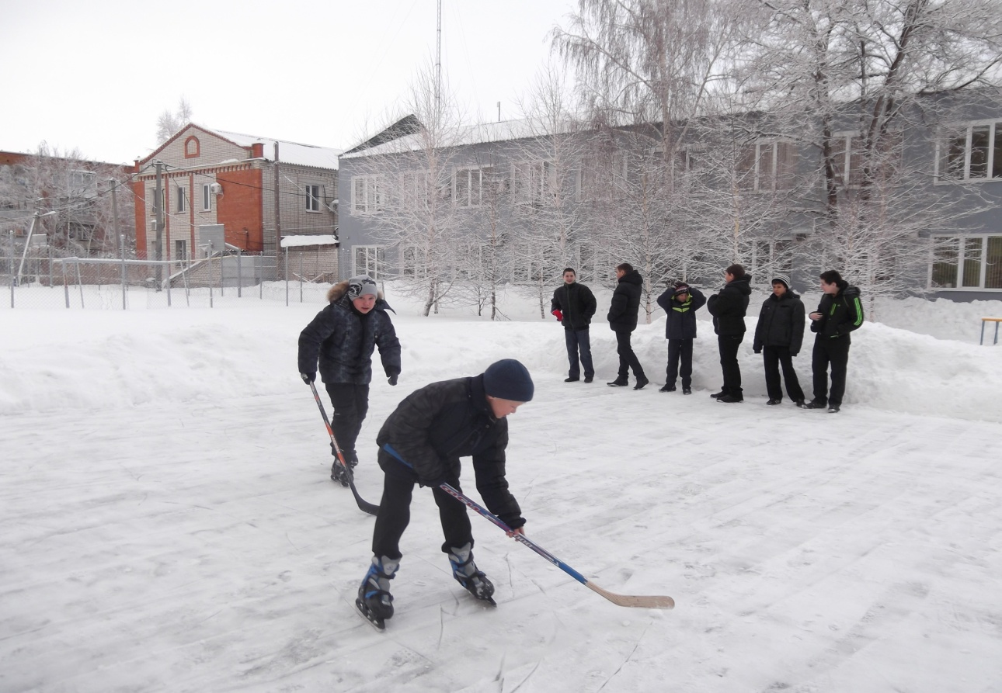
Муниципальное бюджетное общеобразовательное учреждение
«Средняя общеобразовательная школа с. Алексеевка»
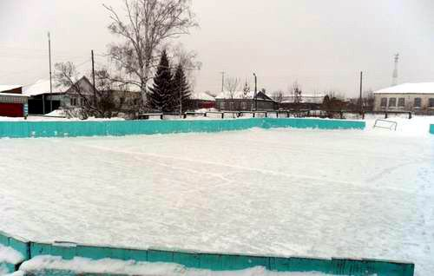

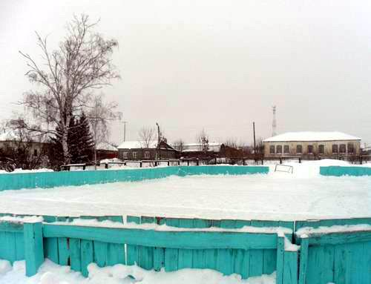
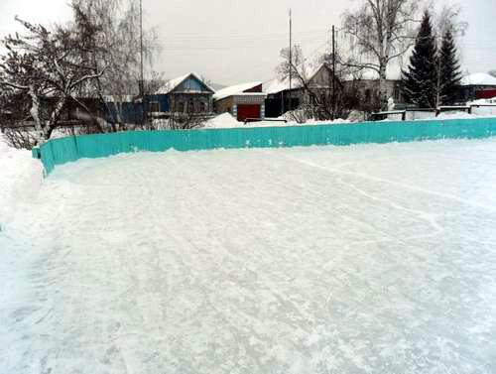
Муниципальное бюджетное общеобразовательное учреждение
«Средняя общеобразовательная школа с. Ивановка»
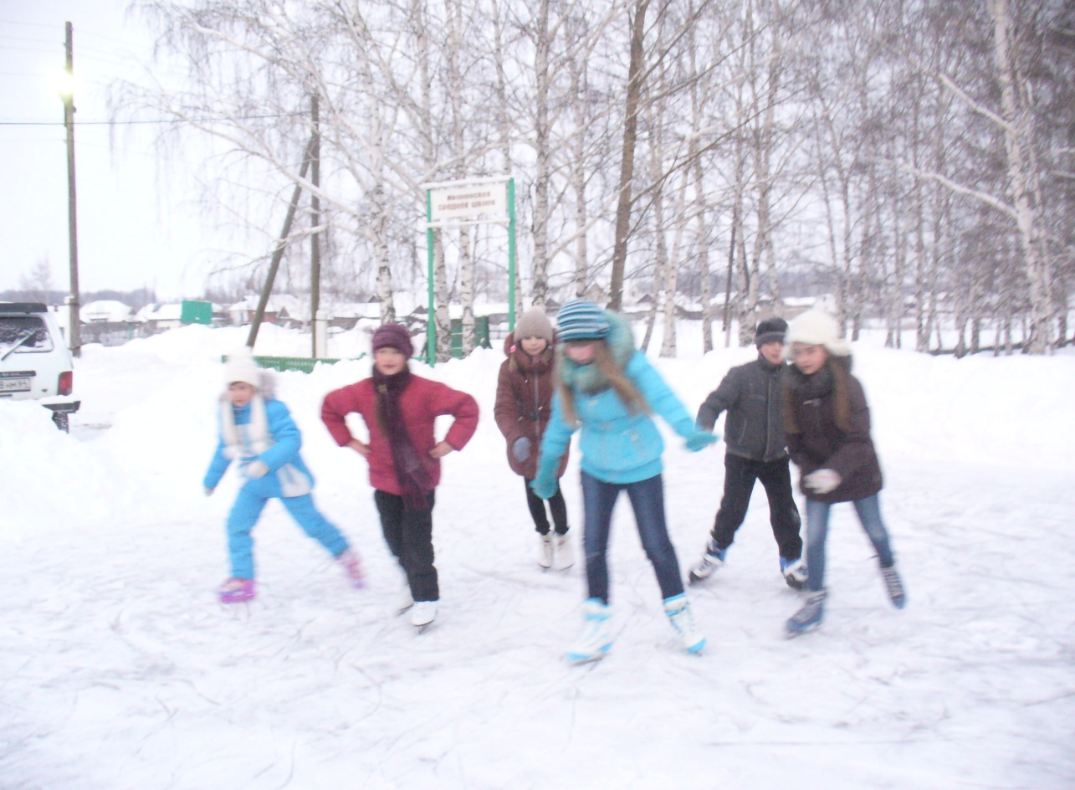
Муниципальное бюджетное общеобразовательное учреждение
«Средняя общеобразовательная школа с. Максимовка»
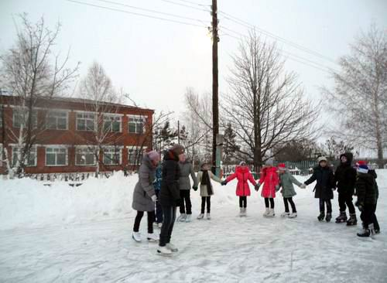
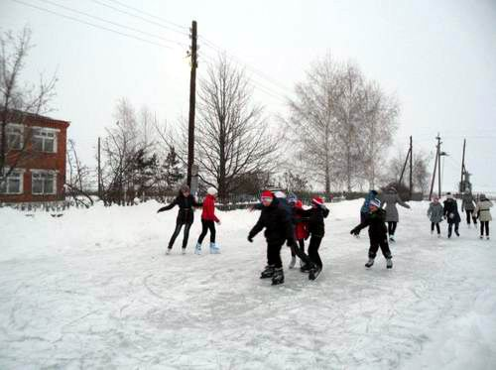
Муниципальное бюджетное общеобразовательное учреждение
«Основная общеобразовательная школа с. Первая Ханеневка»
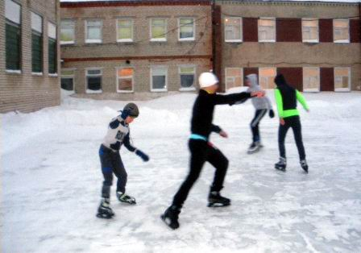
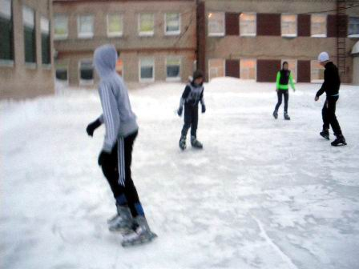
Муниципальное бюджетное общеобразовательное учреждение
«Основная общеобразовательная школа с. Старая Жуковка»
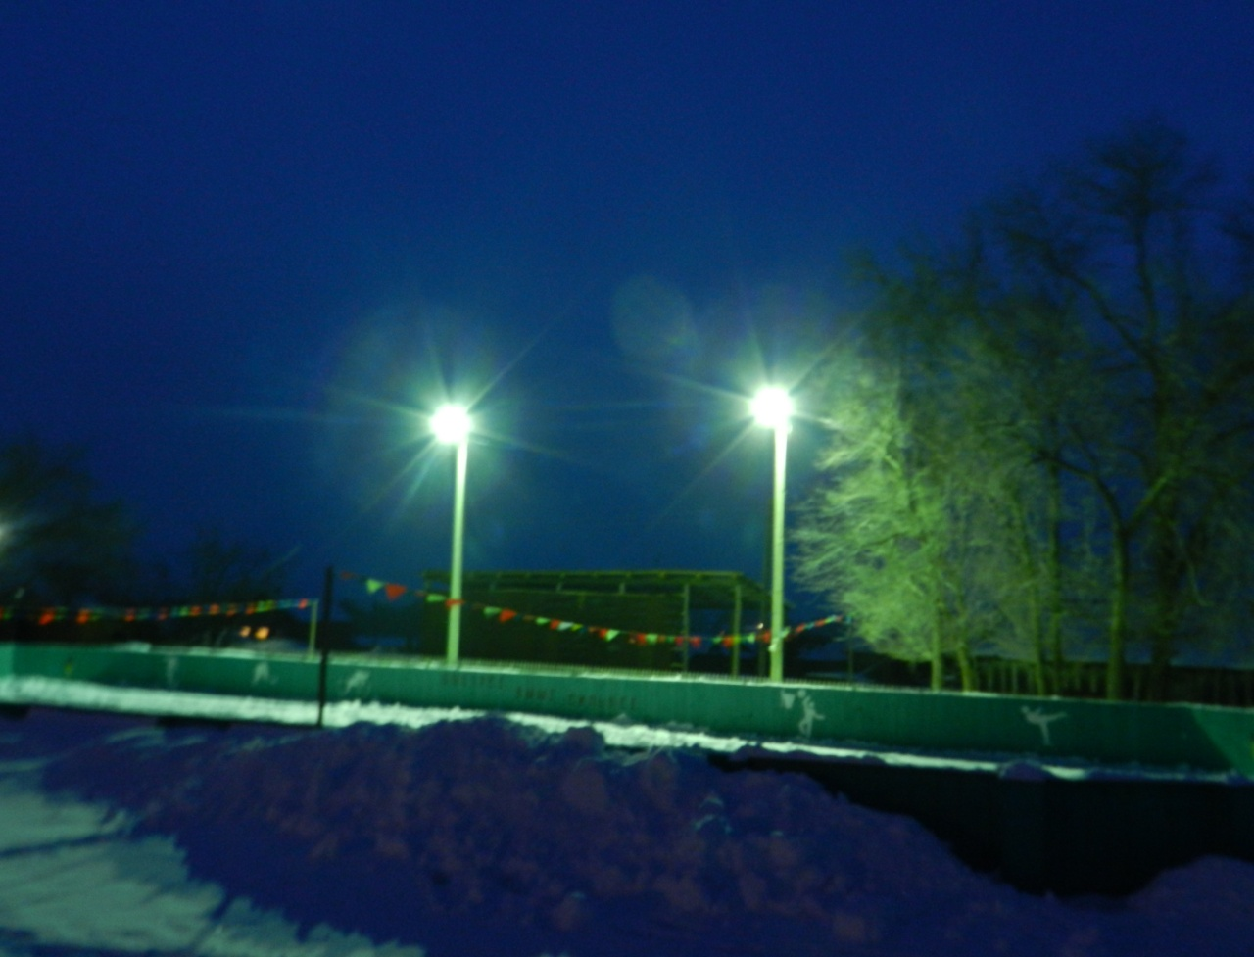
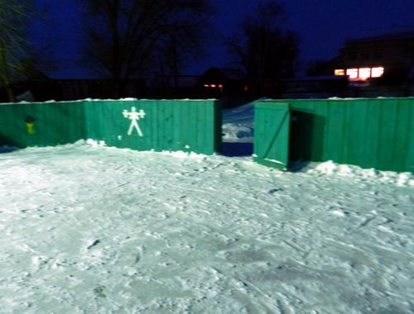
Муниципальное бюджетное общеобразовательное учреждение
«Средняя общеобразовательная школа с. Стригай»
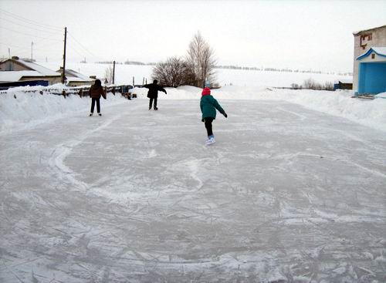
Муниципальное бюджетное общеобразовательное учреждение
«Средняя общеобразовательная школа с. Тепляковка»
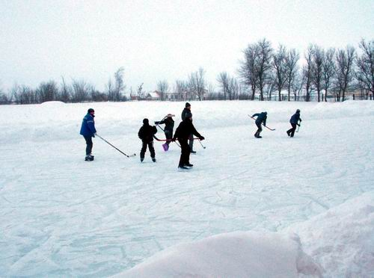
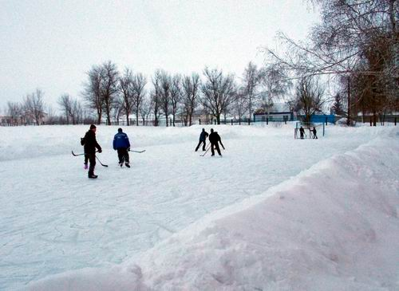
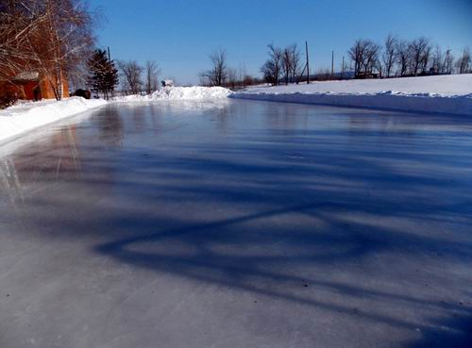
Муниципальное бюджетное общеобразовательное учреждение
«Средняя общеобразовательная школа с. Хватовка»
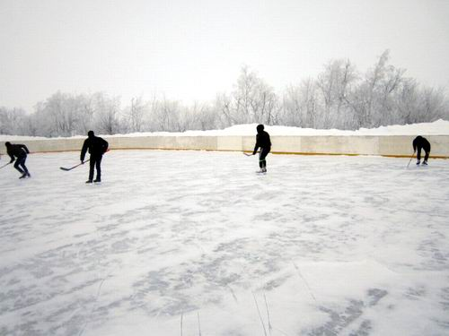

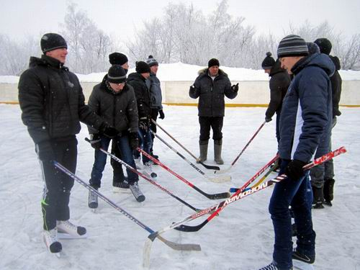
Муниципальное бюджетное общеобразовательное учреждение
«Средняя общеобразовательная школа с. Шняево»
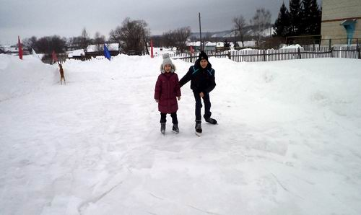
Муниципальное бюджетное общеобразовательное учреждение
«Средняя общеобразовательная школа с. Казанла»
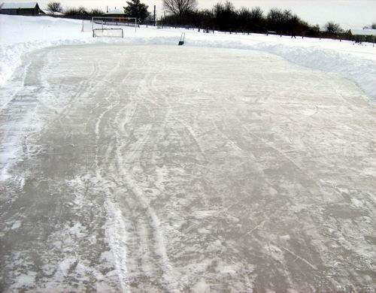
Муниципальное бюджетное общеобразовательное учреждение
«Средняя общеобразовательная школа с. Сухой Карабулак»
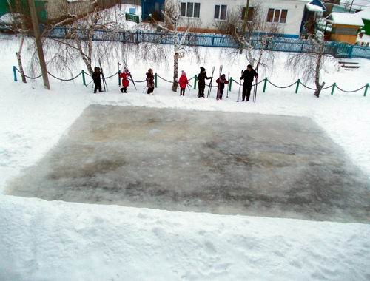
Муниципальное бюджетное общеобразовательное учреждение
«Средняя общеобразовательная школа с. Яковлевка»
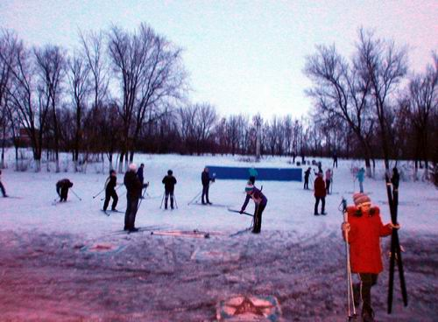
Муниципальное бюджетное общеобразовательное учреждение
«Средняя общеобразовательная школа с. Большая Чечуйка»
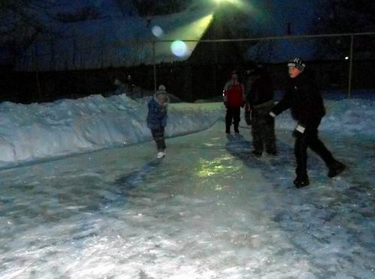
Муниципальное бюджетное общеобразовательное учреждение
«Средняя общеобразовательная школа
с. Большая Гусиха»
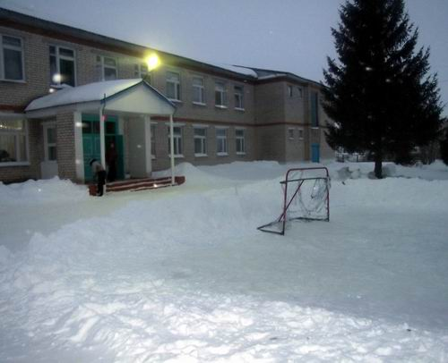
Муниципальное бюджетное общеобразовательное бюджетное учреждение
«Основная общеобразовательная школа с. Березовка»
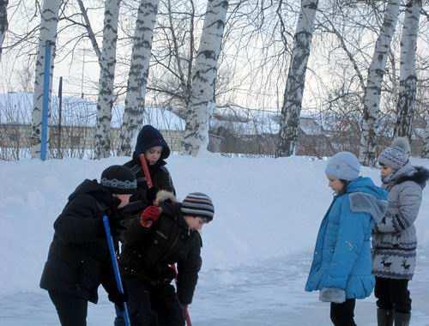

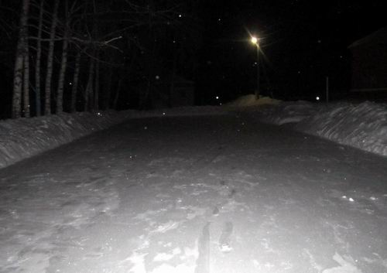
Муниципальное бюджетное общеобразовательное бюджетное учреждение
«Средняя общеобразовательная школа с. Б.Содом»

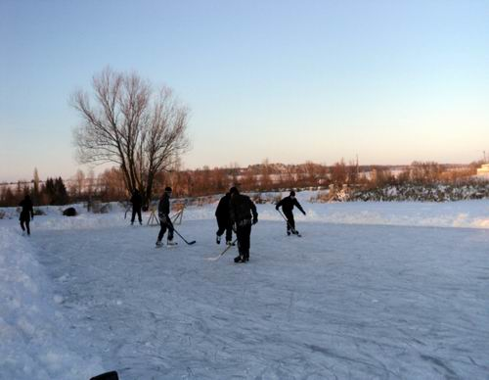
Муниципальное бюджетное общеобразовательное бюджетное учреждение
«Средняя общеобразовательная школа с. Липовка»

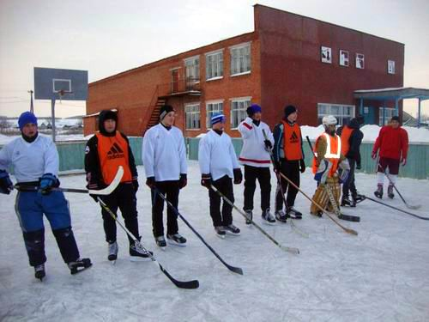
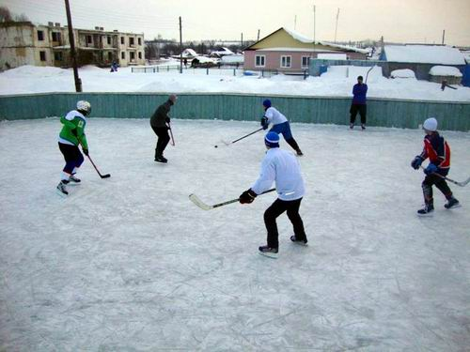
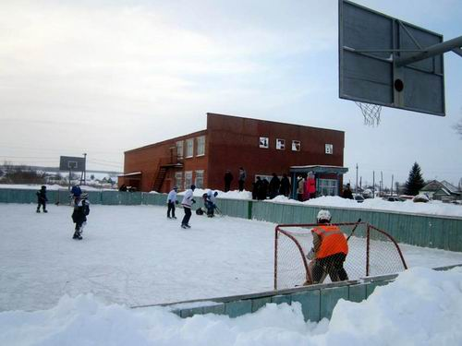
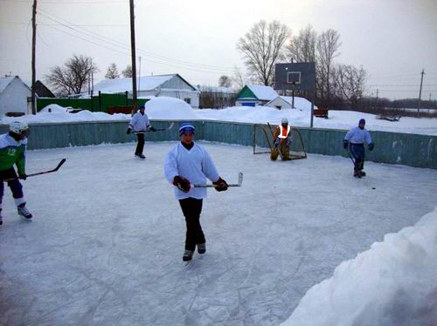
Муниципальное бюджетное общеобразовательное бюджетное учреждение
«Средняя общеобразовательная школа
с. Старые Бурасы»
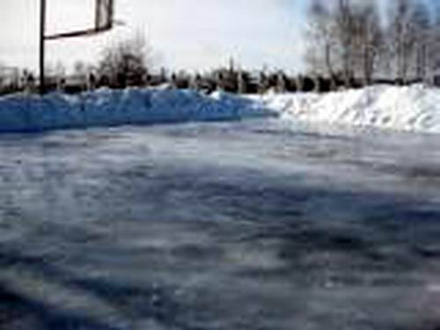
Муниципальное бюджетное общеобразовательное бюджетное учреждение
«Основная общеобразовательная школа с. Ключи»

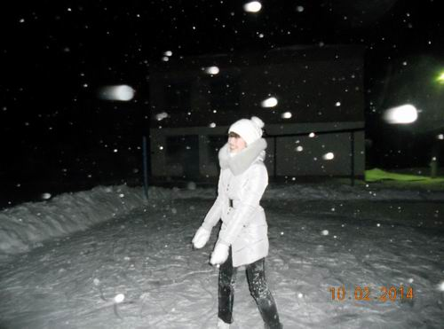
Муниципальное бюджетное общеобразовательное бюджетное учреждение
«Средняя общеобразовательная школа
п. Свободный»
